Copyright
Ce document est Copyright © 2012 par ses contributeurs tels que listés ci-dessous. Vous pouvez le distribuer et/ou le modifier sous les termes des licences GNU General Public License (http://www.gnu.org/licenses/gpl.html), version 3 ou ultérieure ou Creative Commons Attribution License (http://creativecommons.org/licenses/by/3.0/), version 3 ou ultérieure.
Tous les noms de marque cités dans ce guide appartiennent à leurs propriétaires légitimes.
Contributeurs
Auteur : André Merle
Relecteurs :
Retours
Veuillez faire parvenir tout commentaire ou suggestion concernant ce document à :
doc@fr.libreoffice.org
Remerciements
Ce chapitre est basé sur les chapitres 11 de OpenOffice.org 3.3 Impress Guide (anglais), LibreOffice 3.5 Introducing Impress (anglais). Les contributeurs de ce chapitre sont :
Michele Zarri Jean Hollis Weber Nicole Cairns Martin J Fox
T. Elliot Turner Peter Hillier-Brook Low Song Chuan
Date de publication et version du logiciel
Publié le 21 février 2013. Basé sur LibreOffice 3.6.

Note pour les utilisateurs de Mac
Certaines frappes au clavier et certains menus sont différents de ceux utilisés sous Windows et Linux. Le tableau ci-dessous donne quelques équivalences pour les instructions de ce chapitre. Pour une liste plus détaillée, voir l’aide de l’application.
Windows ou Linux | Équivalent Mac | Effet
Choix de menu Outils > Options | LibreOffice > Préférences | Accès au paramétrage des options
Clic-droit | ⌘+clic | Ouvre un menu contextuel
Ctrl (Contrôle) | ⌘ (Commande) | Utilisé avec d’autres touches
F5 | Majuscule+⌘+F5 | Ouvre le Navigateur
F11 | ⌘+T | Ouvre la fenêtre Styles et formatage

Table des matières
Copyright 2
Note pour les utilisateurs de Mac 2
Introduction 4
Sélectionner les options de LibreOffice 4
Données d’identité 4
Impression 5
Couleurs 5
Apparence 6
Sélectionner les options d’Impress 6
Général 6
Section Objets de texte 7
Section Nouveau document 7
Section Paramètres 7
Section Lancer la présentation 8
Section compatibilité 8
Affichage 8
Grille 8
Section Grille 9
Section Résolution et Finesse 9
Section Capturer 9
Section Enclencher 10
Impression 10
Personnaliser l’interface utilisateur 10
Personnaliser la police des menus 10
Personnaliser le contenu des menus 11
Créer un nouveau menu 12
Modifier les menus existants 12
Ajouter une commande à un menu 13
Modifier le contenu des menus 13
Personnaliser les barres d’outils 14
Créer une nouvelle barre d’outils 15
Ajouter des commandes à une barre d’outils 15
Choisir les icônes pour les commandes de barre d’outils 15
Personnaliser les raccourcis clavier 16
Sauvegarder les modifications dans un fichier 17
Charger une configuration clavier sauvegardée 17
Rétablir les raccourcis clavier à leurs valeurs par défaut 17
Exécuter des macros avec des combinaisons de touches 18
Ajouter une fonctionnalité avec les extensions 18
Installer des extensions 18
Utiliser les extensions 19
Presenter Console 19
Presentation Minimizer 19

Introduction
Attention   | Toutes les figures ou représentations d’icônes de ce document sont reproduites avec une configuration de LibreOffice qui a adopté le style Tango pour les icônes et la police système pour l’interface utilisateur.  Pour modifier le style des icônes, sélectionnez Outils > Options > LibreOffice > Affichage et dans la section Interface utilisateur :  - choisir la taille et le style des icônes ;  - cocher la case utiliser la police système pour l’interface utilisateur ;  ainsi votre écran peut ne pas correspondre exactement aux représentations.

Sélectionner les options de LibreOffice
Cette section traite de certains paramètres qui s’appliquent à tous les composants de LibreOffice et intéressent Impress. D’autres options générales sont décrites dans le chapitre 2, Paramétrer LibreOffice du Guide du débutant.
- Cliquez sur Outils > Options (LibreOffice > Préférences sur Mac). La liste sur le côté gauche de la boîte de dialogue Options – LibreOffice (Figure 1) varie selon le composant de LibreOffice ouvert. Les illustrations de ce chapitre montrent la liste qui apparaît lorsque Impress est ouvert.
- Cliquez sur le symbole d’expansion (+ ou triangle) à gauche de LibreOffice. Une liste de sous-sections se déploie.
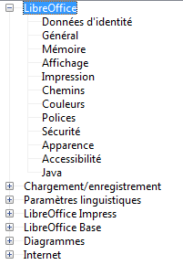Figure 1 : Options LibreOffice
Note | Le bouton Rétablir (n’apparaît pas sur les illustrations de ce chapitre) agit de la même manière sur toutes les pages de la boîte de dialogue Options. Il rétablit les options de l’onglet à la valeur qu’elles avaient lors de l’ouverture de la boite de dialogue.

Données d’identité
Impress utilise le nom et le prénom enregistrés dans les données d’identité pour renseigner les champs Créé le et Modifié le des propriétés du document, le champ optionnel Auteur utilisé dans le bas de page d’une présentation, et le nom associé aux commentaires. Si vous voulez que votre nom apparaisse, procédez de la manière suivante :
- Dans la boîte de dialogue Options, cliquez sur LibreOffice > Données d’identité (Figure 2).
- Remplissez le formulaire de la page LibreOffice – Données d’identité ou supprimez les informations incorrectes.
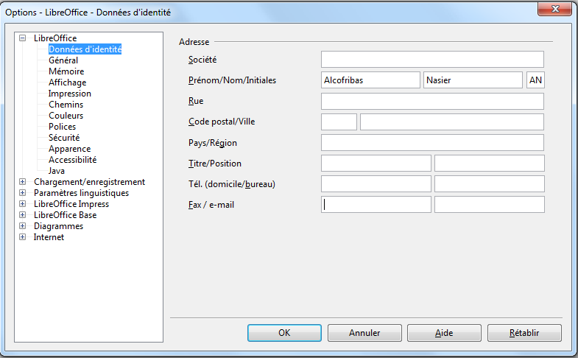
Figure 2 : Données d’identité

Impression
Sur la page LibreOffice – Impression, définissez les options en fonction de votre imprimante et de votre méthode habituelle.
Vous pouvez modifier ces options à n’importe quel moment, soit avec la boîte de dialogue Options, soit pendant le processus d’impression (en cliquant sur l’onglet Options de la boîte de dialogue Imprimer). Voyez le Chapitre 10, Imprimer, envoyer, et sauvegarder des diaporamas pour de plus amples informations sur les options disponibles.

Couleurs
Sur la page LibreOffice –Couleurs (Figure 3), vous pouvez définir les couleurs utilisées dans les documents LibreOffice. Vous pouvez sélectionner une couleur dans le tableau, éditer une couleur existante, ou créer de nouvelles couleurs. Ces couleurs sont enregistrées dans votre palette de couleurs et sont utilisables par tous les modules de LibreOffice.
Vous pouvez aussi définir des couleurs dans Impress en cliquant sur Format > Remplissage du menu principal, ou par la barre d’outils Ligne et remplissage, mais ces couleurs ne seront pas accessibles aux autres modules de LibreOffice.
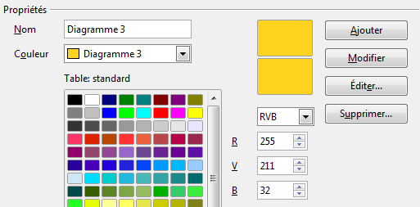Figure 3 : Définir des couleurs à utiliser dans LibreOffice

Apparence
Sur la page LibreOffice – Apparence (Figure 4), vous pouvez spécifier les couleurs utilisées pour afficher les divers éléments de l’interface utilisateur. La seule option propre à Impress (et Draw) est la couleur des points de la grille. Déroulez la page jusqu’à trouver Dessin / Présentation.
Pour modifier la couleur par défaut des points de la grille, cliquez sur le triangle noir près de la couleur et sélectionnez une nouvelle couleur dans la liste déroulante.
Si vous voulez enregistrer vos modifications comme un jeu de couleurs, cliquez sur Enregistrer, saisissez un nom dans la boîte de dialogue Enregistrer le jeu, puis cliquez sur OK.
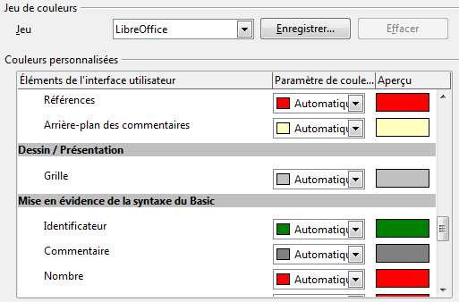Figure 4 : Changer la couleur des points de la grille

Sélectionner les options d’Impress
Dans la boîte de dialogue Options, cliquez sur le symbole d’expansion (+ ou triangle) à gauche de LibreOffice. Une liste de sous-sections se déploie (Figure 5).
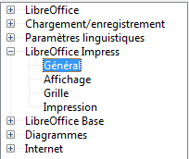Figure 5 : Options pour Impress

Général
Dans la boîte de dialogue Options, cliquez sur LibreOffice Impress > Général (Figure 6).
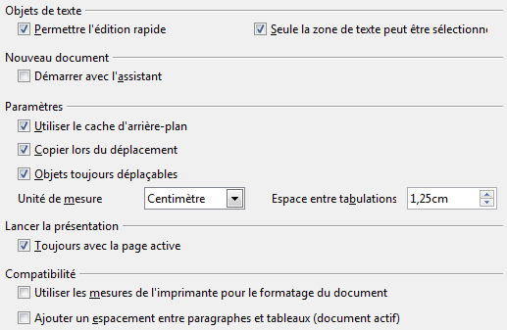Figure 6 : Options générales d’Impress

Section Objets de texte
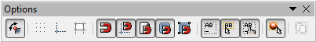Figure 7 : Barre d’outils Options
- Permettre l’édition rapide : cette option permet à Impress de passer directement en mode édition lorsque vous cliquez sur un objet Texte. Si cette option n’est pas activée, vous devez double-cliquer pour éditer le texte. Vous pouvez aussi activer ce paramètre en cliquant sur l’icône Permettre l’édition rapide de la barre d’outils Options (Figure 7). Si cette barre n’est pas visible, cliquez sur Affichage > Barres d’outils > Options dans le menu principal.
- Seule la zone de texte peut être sélectionnée : force Impress à sélectionner un cadre de texte uniquement lorsque vous cliquez sur le texte lui-même. Si vous cliquez dans un cadre de texte en dehors du texte mais sur un objet qui se trouve derrière ce cadre de texte, l’objet sera sélectionné au lieu du cadre de texte. Vous pouvez aussi activer ce paramètre en cliquant sur l’icône Sélectionner la zone de texte seule de la barre d’outils Options.

Section Nouveau document
- Démarrer avec l’assistant : lorsque cette option est cochée, Impress démarre avec l’Assistant de présentation lorsque vous créez une nouvelle présentation avec Fichier > Nouveau > Présentation ou l’une des autres méthodes pour créer une présentation.

Section Paramètres
- Utiliser le cache d’arrière-plan : force Impress à utiliser le cache pour afficher les objets sur la page maîtresse. Cette option accélère l’affichage. Décochez cette option si vous voulez qu’Impress trace l’arrière-plan à chaque affichage de diapositive.
- Copier lors du déplacement : crée automatiquement une copie lorsque vous déplacez ou pivotez un objet en maintenant l’appui sur la touche Ctrl (touche ⌘ sur Mac). L’objet d’origine conservera sa position.
- Objets toujours déplaçables : vous permet de déplacer un objet même lorsque l’outil Tourner est utilisé : cliquez-glisser sur l’objet et non sur les poignées rouges. Si cette option n’est pas cochée, l’outil Tourner ne pourra que faire pivoter l’objet.
- Unité de mesure : détermine l’unité de mesure utilisée dans les présentations.
- Espace entre tabulations : définit l’espace entre les tabulations.

Section Lancer la présentation
- Toujours avec la page active : décochez cette option pour que le diaporama démarre toujours à la première page.

Section compatibilité
Les paramètres de cette section ne sont valides que pour la présentation courante :
- Utiliser les mesures de l’imprimante pour le formatage du document : ces mesures sont appliquées aussi pour le formatage sur l’écran. Certains formatages dépendent de l’imprimante sélectionnée ou de l’imprimante par défaut et peuvent ainsi varier lorsque la présentation est déplacée sur un autre ordinateur. Si cette option n’est pas cochée, une mise en page différente est appliquée pour l’affichage sur l’écran et l’impression.
- Ajouter un espacement entre paragraphes et tableaux (document actif) : Si cette option est cochée, Impress calcule l’espacement entre paragraphes de la même manière que Microsoft PowerPoint.

Affichage
Dans la boîte de dialogue Options, cliquez sur LibreOffice Impress > Affichage (Figure 8).
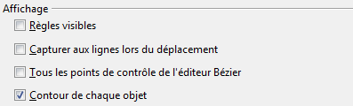Figure 8 : Options Affichage d’Impress
- Règles visibles : affiche les règles en haut et à gauche de l’espace de travail.
- Capturer aux lignes lors du déplacement : affiche des guides en pointillés couvrant tout l’espace de travail, pour vous aider à positionner l’objet lorsque vous le déplacez. Vous pouvez aussi utiliser l’icône Lignes d’aide lors du déplacement sur la barre d’outils Options (Figure 7, page 7).
- Tous les points de contrôle de l’éditeur Bézier : affiche tous les points de contrôle si vous avez sélectionné une courbe de Bézier. Si cette option n’est pas cochée, seuls les poignées de sélection de la courbe sélectionnée seront visibles.
- Contour de chaque objet : option obsolète.

Grille
La page Grille définit les paramètres qui règlent la grille d’Impress. L’utilisation de la grille permet de placer vos objets avec précision sur la diapositive.
Dans la boîte de dialogue Options, cliquez sur LibreOffice Impress > Grille (Figure 9).
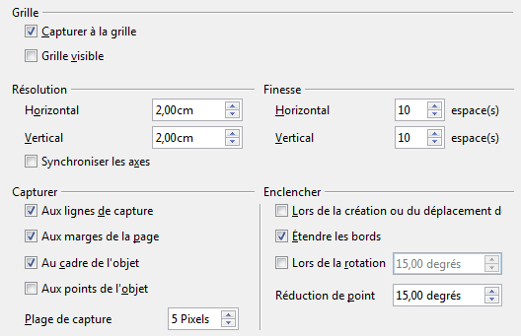Figure 9 : Options Grille d’Impress

Section Grille
- Capturer à la grille : active la fonction capture. Si cette option est cochée, et que vous voulez déplacer ou créer des objets sans qu’ils soient alignés sur la grille, maintenez l’appui sur la touche Alt pour désactiver la fonction pendant l’opération. Vous pouvez aussi utiliser l’icône Aligner sur la grille sur la barre d’outils Options.
- Grille visible : affiche les points de la grille sur l’écran. Ces points ne seront ni affichés, ni imprimés comme faisant partie de la présentation.

Section Résolution et Finesse
Cette section vous permet de régler la distance entre les points horizontaux et verticaux de la grille ainsi que la finesse (points intermédiaires) de la grille.
- Synchroniser les axes : applique chaque changement de Résolution ou de Finesse aux deux axes.

Section Capturer
- Aux lignes de capture : cale le contour d’un objet sur la ligne de capture la plus proche lorsque vous relâchez le bouton de la souris. Vous pouvez aussi cliquer sur l’icône Capturer aux lignes de capture de la barre d’outils Options.
- Aux marges de la page : aligne le contour de l’objet graphique sur la marge la plus proche. Le curseur ou une ligne du contour de l’objet doit se trouver dans la plage de capture. Vous pouvez aussi cliquer sur l’icône Capturer aux marges de la barre d’outils Options.
- Au cadre de l’objet : aligne le contour de l’objet graphique sur la bordure de l’objet graphique le plus proche. Le curseur ou une ligne du contour de l’objet doit se trouver dans la plage de capture. Vous pouvez aussi cliquer sur l’icône Capturer à la bordure de l’objet de la barre d’outils Options.
- Aux points de l’objet : aligne le contour de l’objet graphique sur les points de l’objet graphique le plus proche. Le curseur ou une ligne du contour de l’objet doit se trouver dans la plage de capture. Vous pouvez aussi cliquer sur l’icône Capturer aux points de l’objet de la barre d’outils Options.
- Plage de capture : définit la distance maximum entre le pointeur de la souris et le contour de l’objet pour qu’Impress le capture.

Section Enclencher
- Lors de la création ou du déplacement : confine les objets graphiques aux points de la grille verticalement, horizontalement, ou en diagonale (45°) lors de leur création ou de leur déplacement. Cette option peut être temporairement désactivée en maintenant l’appui sur la touche Maj.
- Étendre les bords : contrôle le dessin d’un carré ou d’un cercle avec l’outil Dessin. Lorsque cette option est sélectionnée, si vous appuyez sur la touche Maj avant de relâcher le bouton de la souris en dessinant un rectangle, vous obtenez un carré dont le côté est égal au plus grand côté du rectangle. Cette option s’applique aussi à l’outil ellipse : si vous appuyez sur la touche Maj avant de relâcher le bouton de la souris en dessinant une ellipse, vous obtenez un cercle dont le diamètre est égal au plus grand diamètre de l’ellipse. Lorsque cette option n’est pas cochée, le carré ou le cercle est basé sur le plus petit côté, ou diamètre.
- Lors de la rotation : oblige l’angle de rotation à évoluer par pas correspondants à l’angle choisi. Si vous voulez faire tourner un objet avec un angle différent, maintenez l’appui sur la touche Maj pendant la rotation. Relâchez le bouton de la souris lorsque l’angle voulu est atteint, avant de relâcher la touche Maj.
- Réduction de point : définit l’angle pour la réduction du nombre de points. Lorsque vous travaillez sur les polygones, vous pouvez trouver pratique de réduire le nombre de points d’édition : lorsque 3 points sont alignés, celui du milieu est supprimé. Ainsi lors du déplacement d’un point, si l’angle formé devient inférieur à l’angle de cette option, le point est supprimé.

Impression
Dans la boîte de dialogue Options, cliquez sur LibreOffice Impress > Impression (Figure 10). Voyez le Chapitre 10, Imprimer, envoyer, et sauvegarder des diaporamas pour plus d’informations sur ces options.
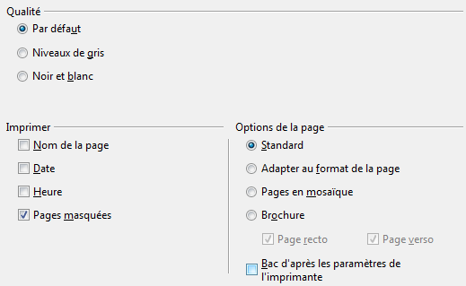Figure 10 : Options Impression d'Impress

Personnaliser l’interface utilisateur

Personnaliser la police des menus
Si vous voulez remplacer la police des menus livrée avec LibreOffice par celle de votre système d’exploitation, procédez de la manière suivante :
- Choisissez Outils > Options > LibreOffice > Affichage.
- Cochez Utiliser la police système pour l’interface utilisateur et cliquez sur OK.

Personnaliser le contenu des menus
Vous pouvez personnaliser les menus d’Impress en ajoutant ou réorganisant les éléments sur la barre de menu, ajouter des éléments aux menus, et autres modifications.
- Choisissez Outils > Personnaliser pour ouvrir la boîte de dialogue Personnaliser (Figure 11).
- Cliquez sur l’onglet Menus.
- Dans la liste déroulante Enregistrer dans, indiquez s’il faut sauvegarder le menu personnalisé dans LibreOffice Impress ou seulement dans une présentation.
- Dans la section Menus LibreOffice Impress, sélectionnez le menu que vous voulez personnaliser dans la liste déroulante Menus.
- Pour personnaliser le menu sélectionné, cliquez sur les boutons Menu ou Modifier. Vous pouvez aussi ajouter des commandes à un menu en cliquant sur le bouton Ajouter. Ces actions sont décrites dans les sections suivantes. Utilisez les flèches vers le haut ou le bas de la liste Entrées pour déplacer l’élément de menu sélectionné.
- Lorsque vous avez terminé, cliquez sur OK pour enregistrer les modifications.
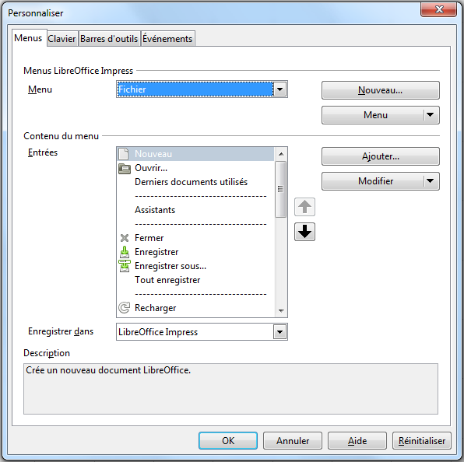Figure 11 : Onglet Menus de la boîte de dialogue Personnaliser

Créer un nouveau menu
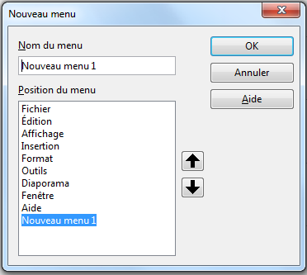Figure 12 : Ajouter un nouveau menu
Pour créer un nouveau menu :
- Dans l’onglet Menus de la boîte de dialogue Personnaliser, cliquez sur Nouveau pour ouvrir la boîte de dialogue Nouveau Menu (Figure 12).
- Saisissez un nom pour le nouveau menu dans la boîte de texte Nom du menu.
- Utilisez les flèches vers le haut ou le bas pour placer le nouveau menu à l’endroit désiré sur la barre de menu.
- Cliquez sur OK pour enregistrer. Le nouveau Menu apparaît dans la liste des menus de la boîte de dialogue Personnaliser. Il n’apparaîtra sur la barre de menu qu’après avoir sauvegardé vos personnalisations.
Après avoir créé un nouveau menu, vous devez lui ajouter quelques commandes comme décrit dans la section “Ajouter une commande à un menu”, page 13.

Modifier les menus existants
Pour modifier un menu existant :
- Sélectionnez-le dans la liste des menus et cliquez sur le bouton Menu pour ouvrir une liste de modifications : Déplacer, Renommer, Effacer. Déplacer est la seule commande possible pour les menus livrés avec LibreOffice.
- Pour déplacer un menu (comme Fichier), sélectionnez Menu > Déplacer pour ouvrir la boîte de dialogue Déplacer le menu (Figure 13). Utilisez les flèches vers le haut ou le bas pour le placer à la position désirée.
- Pour déplacer des sous-menus (tel que Fichier | Envoyer), sélectionnez le menu principal (Fichier) dans la liste Menus, puis dans la section Contenu du menu de la boîte de dialogue Personnaliser (Figure 11), sélectionnez le sous-menu Envoyer dans la liste Entrées et utilisez les flèches vers le haut ou le bas pour le déplacer.
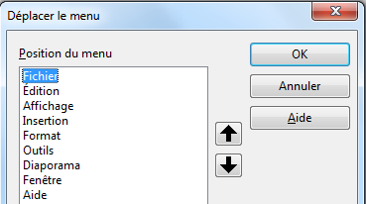Figure 13 : Déplacer un menu
En renommant un menu, vous pouvez lui associer un raccourci clavier afin de l’activer en appuyant sur les touches Alt+une lettre soulignée dans le nom de menu.
- Sélectionnez un menu ou une entrée de menu.
- Cliquez sur le bouton Modifier de la boîte de dialogue Personnaliser (Figure 11) et choisissez Renommer.
- Ajouter un tilde (~) devant la lettre que vous voulez utiliser comme raccourci. Par exemple pour activer la commande Trieuse de diapos du menu Affichage en appuyant sur Alt+p, saisissez Trieuse de dia~pos.
Attention | Prenez garde en créant de nouveaux raccourcis. Dans l’exemple ci-dessus, si le menu Affichage n’est pas ouvert, le raccourci 3) Alt+p ouvrira le menu Diaporama. Si un autre menu est ouvert, Alt+p risque d’activer une autre commande.

Ajouter une commande à un menu
Vous pouvez ajouter des commandes aux menus d’Impress et à ceux que vous avez créés :
- Dans la boîte de dialogue Personnaliser (Figure 11), sélectionnez le menu dans la liste Menus et cliquez sur le bouton Ajouter.
- Dans la boîte de dialogue Ajouter des commandes (Figure 14), sélectionnez une catégorie, puis la commande et cliquez sur Ajouter. La boîte de dialogue reste ouverte et vous pouvez ajouter d’autres commandes.
- Lorsque vous avez terminé, cliquez sur Fermer.
- Dans la boîte de dialogue Personnaliser, vous pouvez utiliser les flèches vers le haut et le bas pour réorganiser les commandes comme vous préférez.
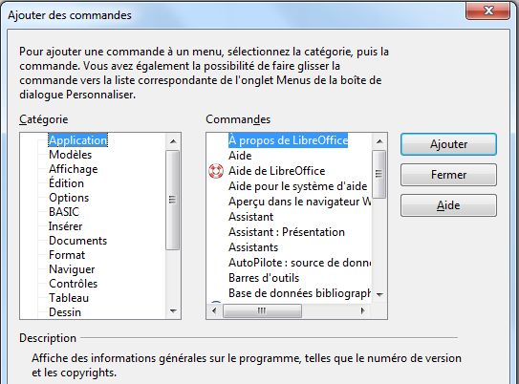Figure 14 : Ajouter une commande à un menu

Modifier le contenu des menus
Vous pouvez ajouter des sous-menus, renommer ou supprimer les entrées, et ajouter des séparateurs de groupe :
- Sélectionnez le menu ou le sous-menu dans la liste Menu en haut de la boîte de dialogue Personnaliser (Figure 11, page 11).
- Sélectionnez l’entrée dans la liste Entrées au-dessous de Contenu du menu.
- Cliquez sur le bouton Modifier et choisissez l’action dans la liste déroulante des options. La plupart des actions portent un nom explicite. L’action Débuter un groupe ajoute une ligne de séparation après l’entrée sélectionnée.

Personnaliser les barres d’outils
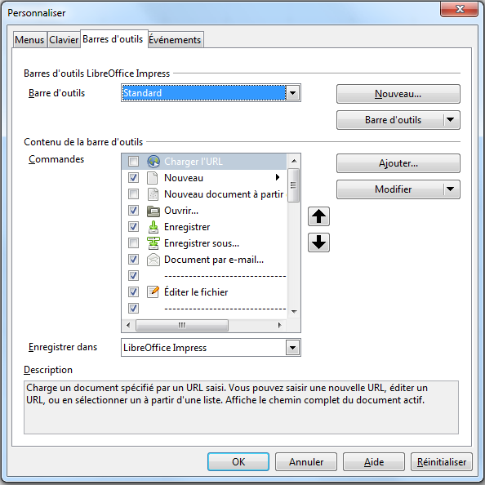Figure 15 : Onglet Barres d'outils de la boîte de dialogue Personnaliser
Vous pouvez personnaliser les barres d’outils de diverses manières, choisir les icônes visibles, verrouiller la position d’une barre d’outils qui peut être ancrée, comme décrit dans le chapitre 1, Introduction à LibreOffice du guide du débutant. Cette section décrit comment créer de nouvelles barres d’outils et ajouter de nouvelles icônes à la liste de celles qui sont disponibles.
Pour ouvrir la boîte de dialogue Personnaliser (Figure 15) utilisez une des méthodes suivantes :
- Sur la barre d’outils, cliquez-droit dans les icônes et sélectionnez Personnaliser la barre d’outils dans le menu contextuel.
- Choisissez Affichage > Barres d’outils > Personnaliser dans le menu principal.
- Choisissez Outils > Personnaliser > Barres d’outils (onglet) dans le menu principal.
Pour personnaliser les barres d’outils :
- Vérifiez que l’onglet Barres d’outils est ouvert.
- Dans la liste déroulante Enregistrer dans, sélectionnez si vous voulez sauvegarder cette barre d’outils dans Impress ou seulement dans une présentation.
- Dans la section Barres d’outils LibreOffice Impress, sélectionnez dans la liste déroulante Barres d’outils celle que vous voulez personnaliser.
- Cliquez sur le bouton Barre d’outils sur la droite pour afficher une liste déroulante d’options pour personnaliser la barre d’outils.
- Pour afficher ou masquer des commandes, cochez ou décochez les cases dans la liste Commandes de la section Contenu de la barre d’outils.
- Utilisez les flèches vers le haut ou le bas de la liste Commandes pour déplacer la commande sélectionnée.
- Lorsque vous avez terminé, cliquez sur OK pour enregistrer les modifications.

Créer une nouvelle barre d’outils
Pour créer une nouvelle barre d’outils :
- Ouvrez la boîte de dialogue Personnaliser et cliquez sur l’onglet Barre d’outils (Figure 15).
- Cliquez sur Nouveau pour ouvrir la boîte de dialogue Nom (Figure 16).
- Saisissez un nom pour la nouvelle barre d’outils et choisissez dans la liste déroulante si vous voulez sauvegarder cette barre d’outils dans Impress ou seulement dans une présentation.
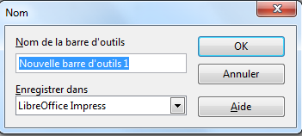Figure 16 : Boîte de dialogue nouvelle barre d'outils
La nouvelle barre d’outils apparaît dans la liste des barres d’outils de la boîte de dialogue Personnaliser. Après avoir créé une nouvelle barre d’outils, il faut lui ajouter des commandes comme décrit ci-dessous.

Ajouter des commandes à une barre d’outils
Vous pouvez ajouter des commandes aux barres d’outils d’Impress et à celles que vous avez créées :
- Dans l’onglet Barre d’outils de la boîte de dialogue Personnaliser (Figure 15), sélectionnez la barre d’outils dans la liste Barres d’outils et cliquez sur le bouton Ajouter. La boîte de dialogue Ajouter des commandes (Figure 14, page 13) s’ouvre, c’est la même que pour ajouter des commandes aux menus.
- Sélectionnez une catégorie, puis la commande et cliquez sur Ajouter. La boîte de dialogue reste ouverte et vous pouvez ajouter d’autres commandes.
- Lorsque vous avez terminé, cliquez sur Fermer. Si vous insérez un élément qui n’a pas d’icône associée, la barre d’outils affichera le nom complet de l’élément ; la prochaine section montre comment ajouter une icône à une commande de barre d’outils.
- Dans la boîte de dialogue Personnaliser, vous pouvez utiliser les flèches vers le haut et le bas pour réorganiser les commandes comme vous préférez.
- Lorsque vous avez terminé, cliquez sur OK pour enregistrer les modifications.

Choisir les icônes pour les commandes de barre d’outils
Les boutons de barre d’outils ne sont pas représentés par un texte, mais par une icône. Cependant, toutes les commandes n’ont pas une icône associée.
Pour choisir une icône pour une commande :
- Sélectionnez la commande et cliquez sur Modifier > Modifier l’icône pour ouvrir la boîte de dialogue Modifier l’icône (Figure 17).
- Sélectionnez l’icône que vous voulez utiliser parmi les icônes disponibles.
- Cliquez sur OK pour l’assigner à la commande.
Pour utiliser une icône personnalisée, créez-la avec un programme graphique et importez-la dans LibreOffice en cliquant sur le bouton Importer de la boîte de dialogue Modifier l’icône. Les icônes personnalisées doivent avoir une taille de 16 × 16 ou 26 × 26 pixels et ne peuvent contenir plus de 256 couleurs.
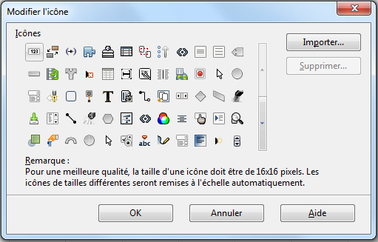Figure 17 : Boîte de dialogue Modifier l'icône

Personnaliser les raccourcis clavier
En Appendice à ce guide sont listés les raccourcis clavier livrés par défaut avec Impress. Vous pouvez modifier ces valeurs par défaut ou ajouter de nouveaux raccourcis. Vous pouvez assigner des raccourcis aux fonctions standards ou à vos propres macros et les enregistrer pour les utiliser avec Impress seulement ou avec tous les modules de la suite LibreOffice.
Attention | Soyez prudent en réassignant des touches de raccourcis prédéfinis utilisées par votre système d’exploitation ou LibreOffice. De nombreux raccourcis sont universellement reconnus, comme F1 pour l’aide, et on en attend toujours certains résultats. Bien qu’il soit facile de rétablir la valeur par défaut des raccourcis de LibreOffice, modifier certains raccourcis communs peut créer des confusions, voire des corruptions de données, en particulier si votre ordinateur est utilisé par d’autres personnes.
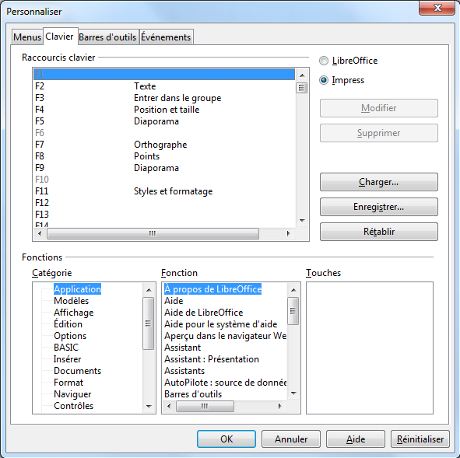Figure 18 : Personnaliser les raccourcis clavier
Par exemple, supposez que vous voulez assigner une touche de raccourci pour dupliquer facilement une diapositive dans votre présentation. Vous pouvez logiquement assigner la touche Inser comme raccourci à cette opération comme décrit ci-dessous.
- Choisissez Outils > Personnaliser.
- Dans la boîte de dialogue Personnaliser, ouvrez l’onglet Clavier (Figure 18).
- Comme l’assignation de fonction à la touche ne concerne qu’Impress, sélectionnez Impress dans l’angle en haut à droite de l’onglet Clavier.
- Sélectionnez Insérer dans la liste Fonctions – Catégorie et Dupliquer la diapo dans la liste Fonctions – Fonction.
- Sélectionnez la touche Ins dans la liste Raccourcis claviers et cliquez sur le bouton Modifier.
- Cliquez sur OK pour accepter la modification. Maintenant, la touche Inser insérera un duplicata de la diapo sélectionnée après celle-ci.
Note | Tous les raccourcis clavier existants pour la Fonction sélectionnée sont listés dans la boîte de sélection Touches. Tant que rien n’a été assigné à la fonction Insérer > Dupliquer la diapo, la liste Touches était vide.  Les raccourcis clavier qui ne peuvent pas être réassignés sont grisés dans la liste, tels que F1 et F10.

Sauvegarder les modifications dans un fichier
Les modifications à l’assignation des raccourcis clavier (et d’autres configurations) peuvent être sauvegardées dans un fichier de configuration clavier pour un usage ultérieur. Cela vous permet de créer des configurations au fur et à mesure de vos besoins.
Pour sauvegarder les raccourcis clavier dans un fichier :
- Après avoir créé vos raccourcis clavier, cliquez sur le bouton Enregistrer de la boîte de dialogue Personnaliser.
- Dans la boîte de dialogue Enregistrer la configuration du clavier, sélectionnez Tous les fichiers (*.*) dans la liste Type.
- Saisissez un nom pour le fichier de configuration clavier, ou sélectionnez un fichier existant dans la liste. Si besoin, naviguez vers un autre emplacement pour trouver un fichier.
- Cliquez sur Enregistrer. Une demande de configuration apparaît si vous êtes sur le point d’écraser un fichier existant, sinon le fichier sera sauvegardé sans autre commentaire.

Charger une configuration clavier sauvegardée
Pour charger une configuration clavier sauvegardée et ainsi remplacer la configuration actuelle, cliquez sur le bouton Charger de la boîte de dialogue Personnaliser, et sélectionnez le fichier à partir de la boîte de dialogue Charger la configuration du clavier.

Rétablir les raccourcis clavier à leurs valeurs par défaut
Pour rétablir les raccourcis clavier à leurs valeurs par défaut (défini lors de l’installation de LibreOffice), cliquez sur le bouton Réinitialiser de la boîte de dialogue Personnaliser. Utilisez cette fonction avec précaution, car Impress ne demande pas de confirmation et rétablit les valeurs sans avertissement particulier.
Le bouton Rétablir, comme pour les autres boites de dialogue, permet de rétablir la configuration de l’onglet telle qu’elle était à l’ouverture de la boite de dialogue.

Exécuter des macros avec des combinaisons de touches
Vous pouvez aussi définir des combinaisons de touches qui exécutent des macros. Ces raccourcis sont réservés à l’utilisateur, aucun n’est livré avec LibreOffice. Pour plus d’information sur les macros, voyez le chapitre 13, Débuter avec les macros dans le Guide du débutant.

Ajouter une fonctionnalité avec les extensions
Une extension est l’ensemble des éléments nécessaires à une nouvelle fonctionnalité, généralement regroupés dans un fichier qui peut être installé dans LibreOffice.
Bien que certaines extensions puissent être trouvées à différents endroits, le dépôt officiel des extensions de LibreOffice est sur le site http://extensions.libreoffice.org/.

Installer des extensions
Pour installer une extension, procédez de la manière suivante :
- Téléchargez une extension et enregistrez-la sur votre ordinateur.
- Dans LibreOffice, choisissez Outils > Gestionnaire des extensions dans le menu principal.
- Dans la boîte de dialogue Gestionnaire des extensions (Figure 19), cliquez sur Ajouter.
- Une fenêtre d’explorateur de fichiers s’ouvre. Recherchez et sélectionnez l’extension que vous voulez installer et cliquez sur Ouvrir. L’extension commence à s’installer.
- LibreOffice vous demande si vous souhaitez utiliser cette extension uniquement pour votre compte d’utilisateur (type utilisateur), ou la partager avec tous les utilisateurs de l’ordinateur (type partagée).
- Certaines extensions demandent de valider une licence.
- Lorsque l’installation est terminée, l’extension est listée dans la boîte de dialogue Gestionnaire des extensions.
- Fermez toutes les fenêtres de LibreOffice, ainsi que le démarrage rapide et relancez LibreOffice pour que l’extension soit totalement fonctionnelle.
Astuce | Pour obtenir des extensions depuis le dépôt de LibreOffice, vous pouvez cliquer sur le lien Obtenez des extensions supplémentaires en ligne dans la boîte de dialogue Gestionnaire des extensions.
Note | Pour installer une extension partagée, vous devez disposer du droit d’écriture dans le dossier où s’installe LibreOffice.
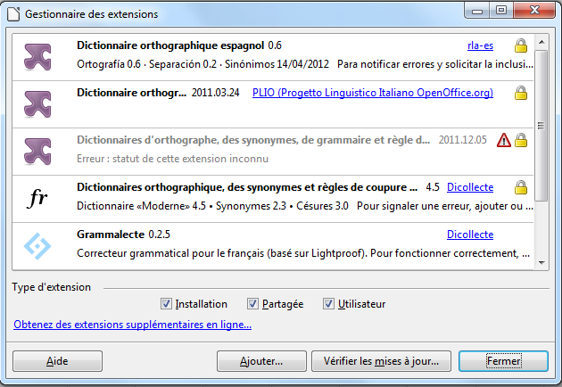Figure 19 : Boîte de dialogue Gestionnaire d'extensions
La liste des extension peut être filtrée suivant le type de l’extension :
- Installation : l’extension a été installée au moment de l’installation et ne peut être désinstaller qu’en relançant le programme d’installation et en choisissant une installation personnalisée ; tous les utilisateurs y ont accès ;
- Partagée : l’extension est disponible pour tous les utilisateurs de l’ordinateur ;
- Utilisateur : seul votre compte d’utilisateur peut utiliser cette extension.

Utiliser les extensions
Cette section décrit quelques extensions d’Impress.

Presenter Console
Cette extension est installée par défaut dans LibreOffice et fournit un moyen supplémentaire de contrôler les diaporamas. Par exemple, le présentateur a la possibilité de voir la prochaine diapositive, les notes et un chronomètre, tandis que le public ne voit que la diapositive courante. Presenter Console propose trois vues facilement interchangeables :
- La première affiche la diapositive courante avec ses effets et la suivante.
- La seconde vue montre les notes pour le présentateur, ainsi que la diapositive courante et la suivante.
- La troisième est une trieuse de diapositives avec les vignettes de diapositives qui permet d’afficher une diapositive hors séquence.
Presenter Console est seulement disponible si vous disposez d’un second moyen d’affichage connecté à votre ordinateur. Voyez le Chapitre 9, Diaporamas. Transitions, animations, et plus encore pour plus d’information.
Note | Presenter Console ne fonctionne que sur les systèmes d’exploitation qui supportent deux affichages, et seulement si les deux sont connectés (l’un d’entre-eux pouvant être l’écran de l’ordinateur portable).

Presentation Minimizer
Cette extension réduit la taille de la présentation courante. Les images sont compressées et toutes les informations inutiles sont ôtées. L’extension peut aussi optimiser la taille des images. Les présentations bâties pour l’écran ou le projecteur ne demandent pas une qualité aussi élevée que celles qui sont destinées à l’impression.
Pour utiliser cette extension, choisissez Outils > Réduire la présentation dans le menu principal.
Cette extension est installée par défaut dans LibreOffice. Si cette extension n’est pas incluse, vous devez disposer des droits d’écriture dans le dossier où LibreOffice est installé et relancer l’installation de LibreOffice :
- Dans la fenêtre LibreOffice 3.6 – Assistant d’installation cochez Modifier et cliquez sur Suivant.
- Dans la page Installation personnalisée, déroulez la liste et cliquez sur le repère d’extension à gauche de Composants optionnels.
- Dans la liste des composants optionnels, cliquez sur le repère d’extension à gauche de Extensions.
- Dans la liste des extensions, cliquez sur le petit triangle noir de Presentation Minimizer, choisissez Ce composant et tous ses sous-composants seront installés sur le disque dur local, et cliquez sur Suivant jusqu’à l’apparition du bouton Installer.
- Cliquez sur Installer.

ImpressRunner
Cette extension ermet de lancer automatiquement un diaporama lors du chargement. Cette extension peut être téléchargée sur le site des extensions d’Apache OpenOffice (http://extensions.services.openoffice.org/fr/project/ImpressRunner) et installée en suivant les consignes de la section Installer des extensions, page 18.
Pour utiliser l’extension :
- Ouvrez la présentation que vous voulez démarrer automatiquement.
- Choisissez Fichier > Propriétés dans le menu principal.
- Dans la boîte de dialogue Propriétés de…, cliquez sur l’onglet Propriétés personnalisées.
- Cliquez sur le bouton Ajouter.
- Si la zone Nom n’est pas remplie, choisissez une valeur quelconque dans la liste déroulante, et dans la zone Valeur, saisissez le mot : autostart.
- Cliquez sur OK et enregistrez et fermez la présentation.
Au prochain chargement, la présentation se lancera automatiquement. Les fichiers .PPS sont également automatiquement ouverts.

Gallery de cliparts de symboles de danger
Cette extension peut être téléchargée sur le site officiel : http://extensions.libreoffice.org/extension-center/gallery-of-danger-signs
Elle ajoute quatre thèmes à Gallery avec plus de 400 cliparts concernant la sécurité du travail (produits chimiques, interdictions, obligations, dangers,...). Les cliparts sont des dessins vectoriels au format ODF : il n’y a pas de perte de qualité lorsque vous les agrandissez. Avec Impress, ou Draw, vous pouvez les modifier, et même en récupérer certains éléments pour constituer vos propres signaux (clic-droit sur le clipart, Entrer dans le groupe dans le menu contextuel).
Cette extension doit être téléchargée et installée en suivant les consignes de la section Installer des extensions, page 18.
Pour utiliser cette extension, choisissez Outils > Gallery, et vous y voyez apparaître les quatre nouveaux thèmes Signs… (si vous venez seulement d’installer l’extension, il faut relancer LibreOffice).

